**Diccionario de datos**

***Sistema de monitoreo de***

***zona de riesgo de contagio por Covid-19***

***Fecha: 17/07/2020***

**Tabla de Contenidos**

|  |  |
| --- | --- |
| **INTRODUCCIÓN** | **3** |
| **PROPÓSITO** | **3** |
| **ALCANCE** | **3** |
| **MOTIVO** | **3** |
| **DIAGRAMA DE DISEÑO DE BASE DE DATOS** | **4** |
| **DICCIONARIO DE DATOS** | **5** |

|  |  |
| --- | --- |
| **Tabla : Ubicacion** | **5** |
| **Tabla : Usuario** | **5** |
| **Tabla : Ubicacion_usuario** | **6** |
| **Tabla : Persona** | **6** |
| **Tabla : Malestar** | **6** |
| **Tabla : Persona_malestar** | **6** |
| **Tabla : Tipo_riesgo** | **7** |
| **Tabla : Persona_riesgo** | **7** |
| **Tabla : Recomendacion** | **7** |
| **Tabla : Malestar_recomendacion** | **7** |
| **Tabla : Grado** | **7** |

**DICCIONARIO DE DATOS**

**1.** **INTRODUCCIÓN**

El objetivo de este Documento es dar a conocer los diferentes nombres usados y requeridos en la elaboración de nuestro diseño de base de datos.

Es muy importante conocer el significado exacto de las palabras ya que facilitará el conocimiento del diagrama de la base de datos, sus atributos y tablas.

**1.1 PROPÓSITO**

El propósito del Documento es hacer que el interesado en el proyecto sepa las terminologías usadas en el proyecto y su respectiva descripción.

Es hacerle saber los conceptos o definiciones de las palabras usadas en el desarrollo de la base de datos con el fin de conocer más para que fueron creadas.

**1.2 ALCANCE**

Su alcance es dar la información necesaria para la comprensión del sistema de base de datos del proyecto “Sistema de Gestión y Control de Eventos”.

**1.3 MOTIVO**

El Diccionario de datos está organizado y conformado por los nombres de las tablas y atributos que conforman estas, para su mejor conocimiento.

**2.** **DIAGRAMA DE DISEÑO DE BASE DE DATOS**

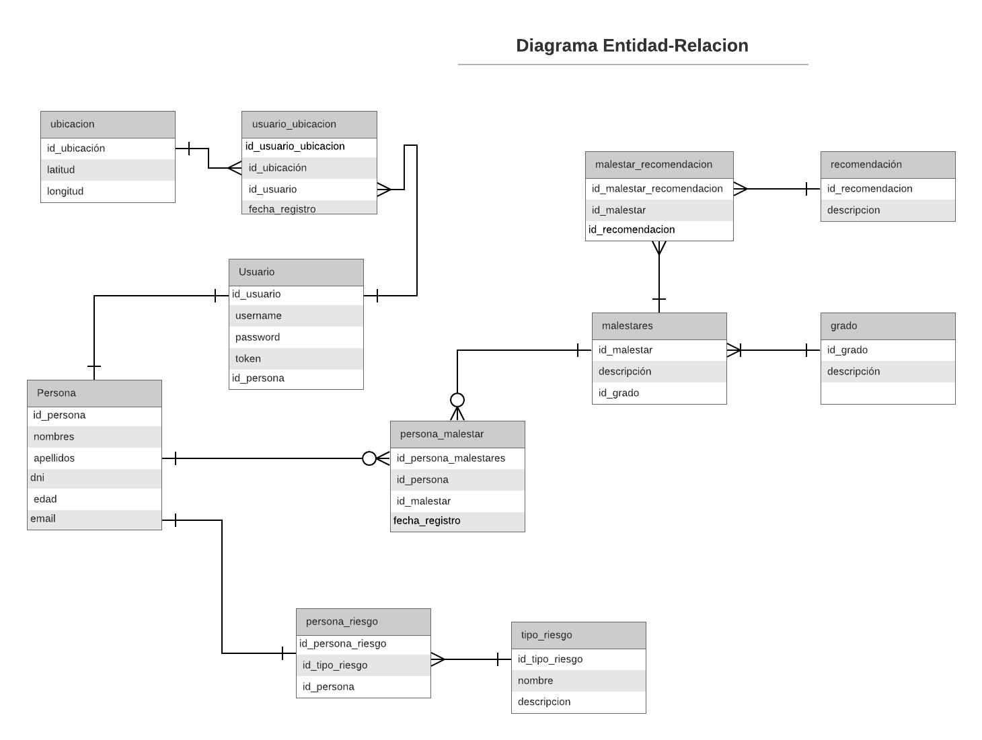

**3.** **DICCIONARIO DE DATOS**

Las siguientes tablas proporcionan una descripción completa de cada campo de la base de datos. Esta descripción incluirá los siguientes términos.

* Nombre del campo
* Clave:
  + La clave Primaria (PK) o clave principal, se le dice a un campo o combinación de campos que identifica de forma única a cada fila de una tabla. La clave primaria comprende de esta manera una columna o conjunto de columnas.
  + La clave Foránea (FK) o clave secundaria, se le dice a una limitación referencial entre dos tablas. La clave foránea identifica una columna o grupo de columnas en una tabla que se refiere a una columna o grupo de columnas de otra tabla. En bases de datos relacionales, esta es una integridad referencial.
  + El valor NOT NULL (NN) significa que el campo necesariamente debe tener un valor, se utiliza NULL si un campo se puede dejar vacía en una fila determinada.
* Tipo de Dato
* Descripción del campo
* Tamaño en bytes del campo

**3.1** **Tabla: Ubicación**

|  |  |  |
| --- | --- | --- |
| id_ubicacion | integer | **(PK) (NN)** |
| latitud | double precision | **(NN)** |
| longitud | double precision | **(NN)** |

**3.2** **Tabla: Usuario**

|  |  |  |
| --- | --- | --- |
| id_usuario | Integer | **(PK) (NN)** |
| username | character varying(100) | **(NN)** |
| password | character varying(40) | **(NN)** |
| token | character varying(200) |  |
| id_persona | Integer | **(NN) (FK)** |

**3.3** **Tabla: Usuario_ubicacion**

|  |  |  |
| --- | --- | --- |
| id_usuario_ubicacion | integer | **(PK) (NN)** |
| id_usuario | integer | **(NN) (FK)** |
| id_ubicacion | integer | **(NN) (FK)** |
| fecha_registro | date | **(NN)** |

**3.4** **Tabla: Persona**

|  |  |  |
| --- | --- | --- |
| id_persona | integer | **(PK) (NN)** |
| nombres | character varying(50) | **(NN)** |
| apellidos | character varying(50) | **(NN)** |
| dni | character varying(8) | **(NN)** |
| edad | integer | **(NN)** |
| email | character varying(100) |  |

**3.5** **Tabla: Malestar**

|  |  |  |
| --- | --- | --- |
| id_malestar | Integer | **(PK) (NN)** |
| descripcion | character varying (100) | **(NN)** |
| id_grado | Integer | **(NN) (FK)** |

**3.6** **Tabla: Persona_malestar**

|  |  |  |
| --- | --- | --- |
| id_persona_malestar | Integer | **(PK) (NN)** |
| fecha_registro | date | **(NN)** |
| id_persona | Integer | **(NN) (FK)** |
| id_malestar | Integer | **(NN) (FK)** |

**3.7** **Tabla: Tipo_riesgo**

|  |  |  |
| --- | --- | --- |
| id_tipo_riesgo | Integer | **(PK) (NN)** |
| descripcion | character varying (100) | **(NN)** |
| nombre | character varying (50) | **(NN)** |

**3.8** **Tabla: Persona_riesgo**

|  |  |  |
| --- | --- | --- |
| id_persona_riesgo | Integer | **(PK) (NN)** |
| id_tipo_riesgo | Integer | **(NN) (FK)** |
| id_persona | Integer | **(NN) (FK)** |

**3.9** **Tabla: Recomendación**

|  |  |  |
| --- | --- | --- |
| id_recomendacion | Integer | **(PK) (NN)** |
| descripcion | character varying (100) | **(NN)** |

**3.10 Tabla: Malestar_recomendacion**

|  |  |  |
| --- | --- | --- |
| id_malestar_recomendacion | Integer | **(PK) (NN)** |
| id_malestar | Integer | **(NN) (FK)** |
| id_recomendacion | Integer | **(NN) (FK)** |

**3.11 Tabla: Grado**

|  |  |  |
| --- | --- | --- |
| id_grado | Integer | **(PK) (NN)** |
| descripcion | character varying (100) | **(NN)** |